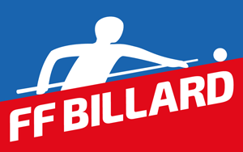
Ligue de Normandie Billard
Commission : Formation & Jeunesse

CEHB Le HAVRE
Club Ecole FFB

Samedi 22 février 2020
De 14h à 19h

Stage : partie libre
Jeunes et adultes débutants
10 stagiaires maxi

Animateur : Pierre Martory

Programme : Partie libre.

Inscriptions par mail : pascalmartory@hotmail.fr
Avant le 15 février 2020 à 18h00

